河南省建设工程招标投标协会党支部
组织观看国家勋章和国家荣誉称号颁奖仪式

9月29日上午，河南省建设工程招标投标协会党支部组织观看中央电视台直播的中华人民共和国国家勋章和国家荣誉称号颁奖仪式。协会党支部书记、协会秘书长朱亚博和
协会在岗全体干部职工参加了集体观看。
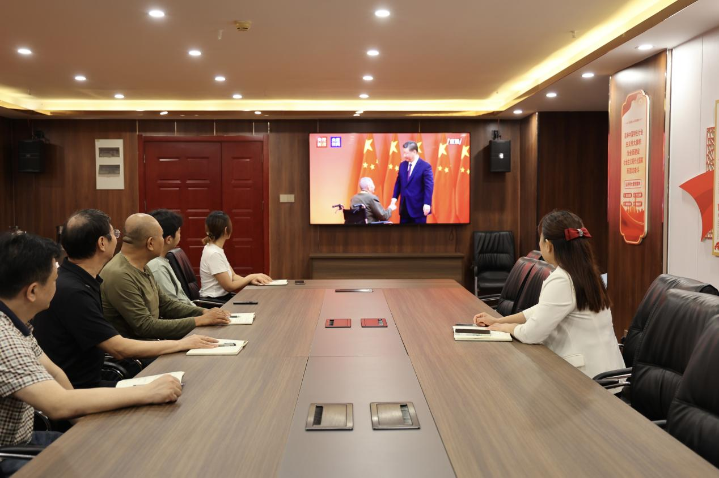
上午9点刚过，协会在岗全体干部职工就早早来到协会党建活动室，怀着无比激动、十分崇敬的心情，静静等待颁奖仪式的开始。当总书记、国家主席、中央军委主席习近平与国家勋章和国家荣誉称号获得者一起步入颁奖现场时，大家起立鼓掌，欢声雷动。随着颁奖仪式开始，大家更是与现场观礼人员一起高唱国歌、致敬先进、鼓掌欢呼，并认真聆听习总书记的重要讲话。习总书记对各位英雄模范人物的高度赞扬、对全国各行各业建设者的殷切期盼、对中华民族伟大复兴的坚强信念极大地感染和激励了观看电视直播的各位观众。
观看颁奖仪式之后，大家纷纷表示：“功勋都是干出来的！”这些英雄模范人物忠心报国、矢志强国，把国家利益、民族利益永远置于人个利益之上，在各自的岗位上艰苦奋斗、砥砺奋进，为国家、为人民做出了突出贡献。在庆祝祖国75华诞之际，党和国家给予这些英雄模范人物崇高荣誉必将极大地激励全国人民团结一心、砥砺前行。我们一定要按照习总书记的要求，以英雄模范人物为榜样，学一行、爱一行、专一行，在本职岗位上学习新知识、练就新本领，努力成为爱岗敬业的行家里手，力争在平凡的岗位上做出不平凡的业绩，为中华民族伟大复兴做出应有的贡献。

（协会秘书处供稿）

